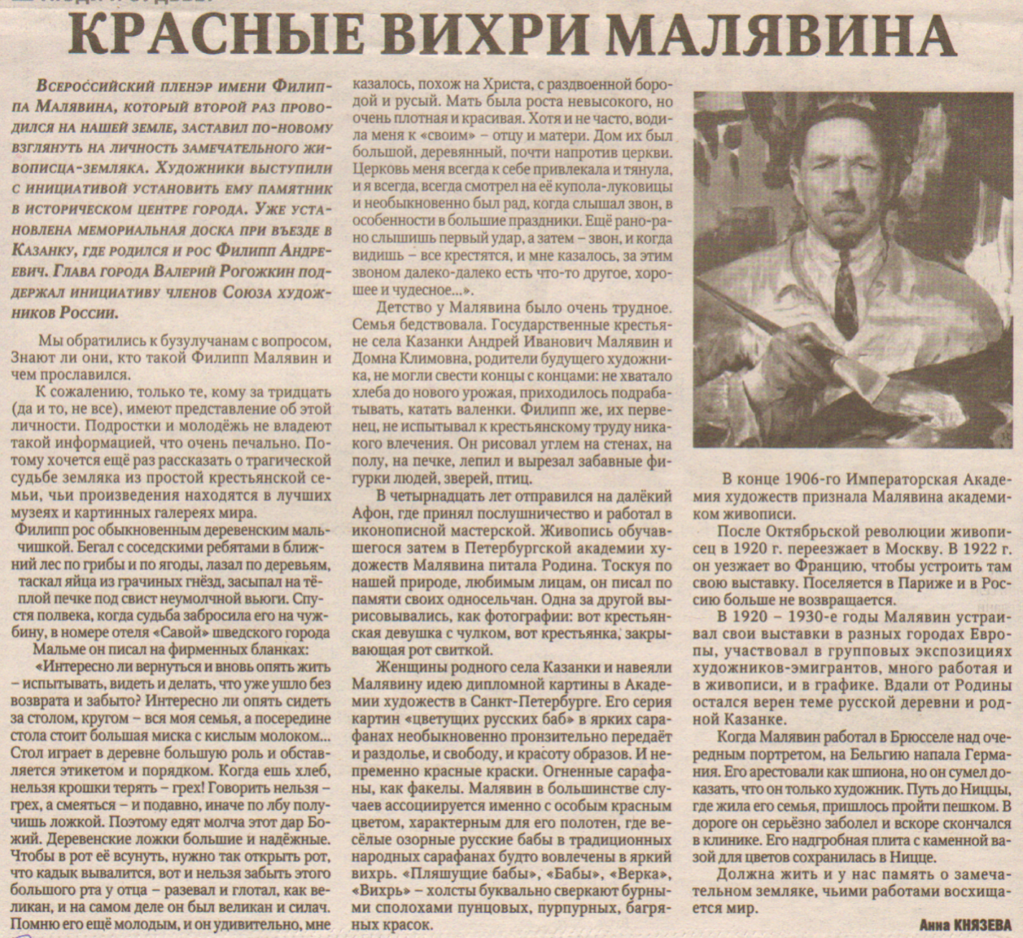
Князева А. Красные вихри Малявина [Текст] /А. Князева // Российская провинция. – 2014. – 4 сентября. – С.15. – (Люди и судьбы).

